Mide Kanserinde Adjuvan Radyoterapide Kullanılan Planlama Tekniğine Göre Kritik Organ Dozlarının Karşılaştırılması
Comparison of Critical Organ Doses According to Planning Technique Used in Adjuvant Radiotherapy in Gastric Cancer
Alaettin Arslan¹, Burak Şengül²
¹ Kayseri Şehir Hastanesi, Radyasyon Onkolojisi Bölümü, Kayseri, Türkiye
²Kayseri Şehir Hastanesi, Radyasyon Onkolojisi Bölümü, Kayseri, Türkiye

İletişim/Contact: Alaettin Arslan,, Kayseri Şehir Hastanesi, Radyasyon Onkolojisi Bölümü, Kayseri, Türkiye
Tel: +905326870833
E-mail: alaettin.arslan@gmail.com
Geliş/Received: 14.01.2020 Kabul/Accepted: 14.04.2020
ORCID: Alaettin Arslan, 0000-0002-1321-3465
Burak Şengül, 0000-0003-1758-9512

Özet
Amaç: Radyoterapi (RT), lokal ileri evre mide kanseri tanılı hastalarda uygulanan adjuvan tedavilerden biridir. Operasyon sebebiyle hem normal anatominin bozulmuş olması hem de yaygın lenf ağı nedeniyle RT planlaması oldukça zordur. Bu çalışmada farklı RT teknikleri kullanılarak hedef volüm değerlerinin uygunluğu ile kritik organların aldığı dozların karşılaştırılması amaçlanmıştır.
Materyal ve Metot: Adjuvan RT almış 10 hastanın planlama için çekilmiş olan bilgisayarlı tomografi (BT) görüntüleri retrospektif olarak değerlendirildi. Kontrastlı ve kontrastsız BT görüntülerden yararlanarak üç boyutlu konformal RT (3B-KRT), yoğunluk ayarlı RT (YART) ve volumetrik ark tedavisi (VMAT) planları yeniden yapıldı. Planlanan hedef volümün (PTV) %95’inin, dozun %95’ini alması hedeflendi. Üç ayrı teknikle yapılan planlamalar sonucu PTV değerleri ve kritik organ dozları isatatistiksel olarak karşılaştırıldı.
Bulgular: D%2 (maksimuma yakın doz) ve D%98 (minimuma yakın doz) parametreleri YART ve VMAT tekniklerinde 3B-KRT‘ye göre doz dağılımında daha iyi bulundu (p<0,05). Monitor unit (MU) değeri ise 3B-KRT’de YART ve VMAT tekniklerine göre düşük bulundu (p<0,05). Kritik organ dozlarının karşılaştırılmasında, spinal kord dozlarında teknikler arasında bir fark gözlenmedi (p>0,05). Karaciğerin aldığı dozlar YART ve VMAT tekniklerinde, 3B-KRT’den daha düşük bulundu (p<0,05). Sol böbrek dozlarında da YART ve VMAT, 3B-KRT tekniğine göre daha düşük doz sonuçları verdi (p<0,05). Body V5 volümü 3B-KRT’de diğer iki tekniğe kıyasla daha düşük bulundu (p<0,05).
Sonuç: Teknikler karşılaştırıldığında kritik organ dozlarında YART ve VMAT, 3B-KRT’ye göre daha uygun sonuçlar vermiştir. Body V5 volumü ile MU değerlerinde ise 3B-KRT üstün bulunmuştur.
Anahtar kelimeler: Mide kanseri; adjuvan radyoterapi; kritik organ dozları.

Abstract
Aim: Radiotherapy (RT) is one of the adjuvant therapies in patients with locally advanced gastric cancer. RT planning is very difficult because of the diffuse lymph nodes and the distorded normal anatomy of the patient due to surgery. In this study, it was aimed to compare the appropriateness of target volume values and the doses of critical organs by using different RT techniques.
Material and Method: Computed tomography (CT) images of 10 patients who underwent total gastrectomy operation between 2014-2018 and received adjuvant RT in our hospital were evaluated retrospectively. Three-dimensional conformal RT (3D-CRT), intensity-modulated RT (IMRT), and volumetric arc treatment (VMAT) plans were re-performed using contrast and non-contrast CT images. It was aimed that 95% of the planned target volume (PTV) would receive 95% of the dose. PTV values and critical organ doses were compared statistically with three different techniques.
Results: D2% (near-maximum dose) and D98% (near-minimum dose) parameters were better in dose distribution in IMRT and VMAT techniques than in 3D-CRT (p<0,05). The monitor unit (MU) value was lower in 3D-CRT than IMRT and VMAT techniques (p<0,05).
When comparing critical organ doses, no difference was observed between the techniques in spinal cord doses (p>0,05). The doses taken by the liver were lower in IMRT and VMAT techniques than in 3D-CRT (p<0,05). IMRT and VMAT also showed lower dose results in left kidney doses compared to the 3D-CRT technique (p<0,05). Body V5 volume was lower in 3D-CRT compared to the other two techniques (p<0,05).
Conclusion: Comparing the techniques, IMRT and VMAT yielded more favorable results than 3D-CRT in critical organ doses. The body volume with 5 Gy dose and MU values were found to be superior in 3D-CRT.
Key words: Gastric cancer; adjuvant radiotherapy; critical organ doses.

Giriş
Mide kanseri oldukça kötü seyirli bir kanser türüdür. 2014 yılında, ABD'de tahmin edilen mide kanseri insidansı 22.220 vaka iken tahmin edilen ölüm sayısı 10.990’dır ¹. Vakaların yaklaşık yarısı Çin’dedir ². Tüm dünyada en yaygın 5. kanser türü iken kanserler içinde 3.sıklıkta ölüm sebebidir ³. Mide kanserini tedavisi multidisipliner bir yaklaşım gerektirir. Hastalığın evresine göre tedavi yaklaşımı belirlenir. Daha çok cerrahi sonrası adjuvan kemoradyoterapi (KRT) ile tedavi edilmekle birlikte son yıllarda neoadjuvan tedaviler de uygulanmaktadır. Erken evre hastalıkta cerrahi tek başına ana tedavi seçeneğidir ⁴. Bölgesel nüks ve uzak metastaz mide kanseri olan hastalarda sağkalımın azalmasının ana nedenleridir ^{5,6}. Ancak lokal ileri evre hastalıkta yüksek lokal-bölgesel nüksü önlemek için hastalara uygulanan KRT, birçok çalışmada göstermiştir ki hastalıksız sağkalım ve genel sağkalım oranlarını yükseltmiştir. Amerika’da yapılan Faz 3 bir çalışmada tek başına cerrahiye göre adjuvan KRT hem hastalıksız sağkalımda hem de genel sağkalımda üstünlük göstermiştir ^{7,8}. Radyoterapi (RT) teknikleri geliştikçe kullanılan tekniğe göre klinik sonuçlar ve toksisite değerlendirmeleri yapılmaya başlanmıştır. Bununla ilgili son yıllarda yapılan birçok çalışma mevcuttur ⁹⁻¹¹. Ren F ve ark.’nın ¹² yaptıkları 516 hastalı çalışmanın meta analiz sonuçlarında, 3 yıllık genel sağkalım oranının, yoğunluk ayarlı RT (YART) grubunda, herhangi bir istatistiksel anlamlılık olmaksızın, üç boyutlu konformal RT (3B-KRT) grubundan biraz daha yüksek olduğu gösterilmiştir. YART grubunda 3 yıllık lokal kontrol oranı 3B-KRT grubuna göre anlamlı derecede yüksek bulunmuştur. YART ve 3B-KRT grupları arasında 3 yıllık hastalıksız sağkalım oranında anlamlı fark bulunmazken iki grup arasında grade 2-4 toksisiteler benzer bulunmuştur.
Mide kanseri tedavisinde uygulanılan RT, planlama açısından bazı zorluklar içermektedir. Özellikle de adjuvan tedavide hedef volumü belirlemek oldukça güçtür. Bunun sebepleri arasında midenin cerrahi olarak alınmış olması, çok fazla lenf nodu bölgesinin olması ve tümörün midedeki yerleşim bölgesine göre hedef tümör yatağı ve lenf nodu bölgelerinin değişkenlik göstermesidir. Hedef bölgenin yakınındaki kritik organların doz sınırlamaları da planlama tekniği konusunda yönlendirici olmaktadır. Birçok çalışmada opere mide hastaları için adjuvan RT, çeşitli RT teknikleri ile dozimetrik olarak değerlendirilmiştir ¹³⁻¹⁵. Başlangıçta 2 karşılıklı paralel alan ile yapılan tedaviler gittikçe çok alanlı tedavilere doğru gelişmiştir ¹⁶. Yıllar ilerledikçe, konvansiyonel planlamanın yerine geçen 3B-KRT sayesinde tedaviler daha efektif ve güvenilir hale gelmiştir. Sonraki yıllarda YART, volumetrik ark tedavisi (VMAT) ve solunum kontrollü dört boyutlu planlama teknikleri ile hedef volumde istenilen dozlara ulaşırken etraftaki kritik organların aldıkları dozlar istenilen düzeyde tutulmaya başlanmıştır ¹⁷.
Bu çalışmada, total gastrektomili 10 hasta 3B-KRT, YART ve VMAT teknikleri ile planlandı. PTV, homojenite index (HI), konformite index (CI), monitor unit (MU) değerleri ve kritik organ (karaciğer, böbrekler, kalp, spinal kord ve body) dozları istatistiki olarak karşılaştırıldı. Veriler karşılaştırılarak hangi tekniğin daha iyi olduğu tespit edilmeye çalışıldı.

Materyal ve Metot

Hasta seçim ve planlama
Hastanemizde total gastrektomi operasyonu uygulanmış ve adjuvan RT almış 10 hasta geriye dönük olarak incelendi. Torakal 5. vertebradan sakral 1. vertebraya kadar olacak şekilde çekilmiş olan kontrastlı ve kontrastsız planlama BT’leri çalışma için kullanıldı. Tümör yatağı ve bölgesel LN’ları cerrahi sırasında yerleştirilen klipsler referans alınarak operasyon öncesi ve sonrası görüntülemeler, ameliyat notu ve patoloji raporu göz önünde bulundurularak tümörün midedeki yerleşim bölgesine göre kontrastlı görüntülerde konturlandı. Konturlanan hedef bölgelere 1 cm marj verilerek klinik hedef voüm (CTV) oluşturuldu. Planlanan hedef volüm (PTV) için CTV’ye 0,5 cm güvenlik marjı verildi. Oluşturulan PTV kontrastsız BT’ye aktarıldı ve kritik organlar belirlenip konturlandı. Eclipse Tedavi Planlama Sistemi (version 15.6; Varian Medical Systems) kullanılarak PTV’nin %95’inin, dozun %95’ini alması hedeflenerek her hastaya 25 fraksiyonda toplam 45 Gy RT (180 cGy/gün) planlandı. Dört alanlı 3B-KRT, 5-8 alanlı YART ve çift arklı VMAT planları yapılarak hedef volum ve kritik organ dozları değerlendirildi.

İstatistiksel analiz
Üç farklı teknikten elde edilen verilerin istatistiksel olarak karşılaştırılmasında, parametrik koşullar sağlandığında Tek Yönlü Anova testi, sağlanmadığında ise Kruskal-Wallis testi yapıldı. İkili karşılaştırmalar için parametrik koşullar sağlanmışsa Bonferroni testi, aksi durumda Mann-Whitney U testi kullanıldı (istatistiksel anlamlılığın değeri p<0,05). İstatistiksel karşılaştırma için IBM SPSS 24.0 sürümü (SPSS Inc., IL, USA) kullanıldı.
Çalışma Erciyes Üniversitesi Tıp Fakültesi Girişimsel Olmayan Klinik Araştırmalar Etik Kurul Komitesi’nin onayı alınarak gerçekleştirilmiştir. 13.11.2019 tarihinde toplanan etik kurulda 2019/774 protokol numarasını almıştır.

Bulgular
Tablo 1’de 3 ayrı teknikle yapılan planlamalar sonucunda ortaya çıkan PTV, HI, CI, MU değerlerinin karşılaştırılması verildi. Üç teknik ile elde edilen tedavi planlarının karşılaştırılması sonucunda PTV’nin ortalama D%2 (maksimuma yakın doz) ve D%98 (minimuma yakın doz) parametreleri istatistiki olarak değerlendirildiğinde, YART ve VMAT tekniklerinde 3B-KRT’ye göre doz dağılımında daha iyi bulundu (p<0,05).
Ortalama HI değeri (ideal 0) 3B-KRT, YART ve VMAT’ta sırasıyla 0,09, 0,06 ve 0,07 bulundu. Ortalama CI değeri (ideal 1) de üç teknik arasında sırasıyla 1,56, 1,01 ve 0,99 bulundu. İstatistiki olarak karşılaştırıldığında YART ve VMAT teknikleri 3B-KRT’ye göre hem HI hem de CI değerlerinde istenilen değerlere daha yakın bulundu (p<0,05).
IMRT ile VMAT arasında PTV, HI, CI değerlerinin karşılaştırılmasında anlamlı fark görülmedi (p>0,05).
Ortalama MU değeri 3B-KRT için 207,6, YART için 1541 ve VMAT için 484 olarak bulundu. MU değerine bakıldığında 3B-KRT‘nin YART ve VMAT tekniklerine göre daha düşük olduğu görüldü (p<0,05). YART ile VMAT karşılaştırıldığında ise MU değeri VMAT tekniğinde daha düşük bulundu (p<0,05).
Tablo 2’de 3 farklı teknik ile oluşturulan tedavi planlamalarında doz-volüm histogramı (DVH) yardımı ile elde edilen kritik organ dozlarının karşılaştırılması yapılmıştır. Ortalama spinal kord maksimum dozları (Dmax) 3B-KRT için 32,43, YART için 31,29 ve VMAT için 30,22 Gy olarak bulundu ve istatistiki olarak anlamlı fark bulunmadı (p>0,05).
Karaciğerde ortalama doz (Dmean) 3B-KRT için 28,69, YART için 22,92 ve VMAT için 23,44 Gy bulundu. 30 Gy doz alan karaciğer volumü (V30) 3B-KRT için %36,23, YART için %25,09 ve VMAT için %24,42 olarak bulundu. Karaciğer dozları karşılaştırıldığında YART ve VMAT’de, 3B-KRT’ye göre hem Dmean hem de 30 Gy doz alan karaciğer volümleri daha düşük olarak bulundu (p<0,05).
Sağ böbrek Dmean dozu 3B-KRT için 16,37, YART için 12,77 ve VMAT için 12,68 Gy bulundu ve istatistiki olarak anlamlı fark yoktu (p>0,05). 20 Gy doz alan sağ böbrek volumü (V20) 3B-KRT için %44,08, YART için %16,12 ve VMAT için %17,50 olarak bulundu. YART ve VMAT’de, 3B-KRT’ye göre daha küçük sağ böbrek V20 volümleri gözlendi (p<0,05).
Sol böbrek Dmean dozu 3B-KRT için 20,73, YART için 14,50 ve VMAT için 15,08 Gy bulunurken, 20 Gy doz alan sol böbrek volumü (V20) 3B-KRT için %46,22, YART için %18,84 ve VMAT için %19,71 olarak bulundu. Sol böbrek dozları karşılaştırıldığında YART ve VMAT’de, 3B-KRT’ye göre hem Dmean hem de 20 Gy doz alan sol böbrek volümleri daha düşük olarak bulundu. (p<0,05).
Kalp ortalama dozu 3B-KRT için 10,51, YART için 8,78 ve VMAT için 9,27 Gy olarak bulundu, istatistiki olarak teknikler arasında anlamlı fark yoktu (p>0,05).
Resim 1a, b ve c’de sırasıyla 3B-KRT, YART ve VMAT teknikleri ile oluşturulan doz dağılımları ve DVH’ları gösterilmiştir.
Beş Gy doz alan body volumü (V5) 3B-KRT için %42.21, YART için %50,42 ve VMAT için %52,67 olarak bulundu (Resim 2). 3B-KRT’de, YART ve VMAT’a kıyasla daha küçük body V5 volümleri gözlendi (p<0,05).
Kritik organ dozlarının karşılaştırılmasında YART ve VMAT arasında hiçbir veride anlamlı fark bulunmadı (p>0,05).

Tartışma
Total gastrektomili mide hastalarında RT planı özen ve tecrübe gerektiren bir konudur. Hastalığın evresi, tümörün yerleşim bölgesi, ameliyat notu dikkatlice incelenip tümör yatağı ve ilgili lenf nodu istasyonları belirlenmelidir. Konuya hakim bir sağlık fizikçisi tarafından en uygun plan yapılıp günlük CBCT ya da kV çekimleri ile hasta tedaviye alınmalıdır. Uygun cihaza sahip merkezlerde dört boyutlu planlama kullanılmalıdır. Böylece hedef volümde istenilen doz dağılımı sağlanırken, kritik organ dozları da istenilen düzeyde tutulabilir.
Zhang T ve ark.’nın ¹⁴ yaptığı 15 hastalık çalışmada hem VMAT hem de YART, 3B-KRT'ye kıyasla daha olumlu PTV kapsamı sağlamıştır (p<0,05). Ek olarak, VMAT; YART ve 3B-KRT 'ye kıyasla spinal kord, karaciğer ve böbrekleri korumada daha iyi dozimetrik sonuçlar vermiştir. Çakır T ve ark.’nın ¹⁸ yaptığı 21 hastalık bir çalışmada, mide kanseri ameliyatı uygulanan hastalara uygulanan RT teknikleri karşılaştırılmıştır. YART tekniğinin, sağ-sol böbreklerin 20 Gy doz alan volumleri ile ortalama karaciğer dozu açısından 3B-KRT tekniğine göre istatistiksel olarak daha avantajlı olduğu görülmüştür. Bizim çalışmamızda da karaciğer Dmean ve V30, sağ böbrek V20, sol böbrek Dmean ve V20 değerleri VMAT ve YART tekniklerinde 3B-KRT’ye kıyasla daha düşük değerler elde edilmiştir. Ayrıca Zhang T ve ark. ¹⁴ kendi çalışmalarında MU değerini, bizim gibi 3B-KRT’de anlamlı olarak düşük bulmuşken, Çakır T ve ark. da ¹⁸ bizim çalışmadaki gibi YART tekniğinde doz homojenliğinin 3B-KRT’ye kıyasla daha iyi olduğunu bulmuşlardır.
Bir çalışmada 25 hastaya neoadjuvan KRT (nKRT) uygulanmış, RT dozu 25 fraksiyonda 45 Gy olarak belirlenmiş. Hastalarda 3B-KRT ile YART teknikleri karşılaştırılmış ve YART tekniğinin organ korumada 3B-KRT’ye kıyasla çok daha üstün olduğu bulunmuştur. Bu çalışmada 2-4 alanlı planlamalar ile YART karşılaştırılmıştır. Benzer verilere bakılmış ve YART üstün bulunmuştur ⁹. Bir diğer çalışmada 3B-KRT tekniği ile 97 hasta iki gruba ayrılmış, 35 hasta ön-arka iki alandan, 62 hasta çoklu alandan tedavi edilmiştir. Dmean spinal kord ile sağ-sol böbrek V12 volümleri ve PTV homojenitesi 5 alanlı tedavide istatistiki olarak anlamlı bulunmuştur. Sonuç olarak çoklu alandan tedavi, iki alandan tedaviye göre toksisite ve dozimetrik parametreler açısından üstün bulunmuştur ¹⁹.
Benzer şekilde farklı teknik ve cihazlar ile birçok çalışma daha yapılmıştır. Bunlardan birinde otomatik VMAT ve manuel VMAT teknikleri karşılaştırılmış, otomatik VMAT tekniği hedef doz dağılımından ödün vermeden böbrek ve karaciğer dozlarını önemli ölçüde azaltmıştır ²⁰. Bizim yaptığımız VMAT ile kıyaslandığında karaciğer Dmean ile 30 Gy doz alan karaciğer ve sağ-sol böbrek Dmean ile 20 Gy doz alan böbrek volum değerleri birbirine yakın gözükmektedir. Tomoterapi ve 3B-KRT’nin kıyaslandığı çalışmada ise PTV’nin %95’inde bir fark olmazken, %105’inde tomoterapi ile tedavi istatistiksel olarak anlamlı bulunmuştur. Tomoterapi; karaciğer ortalama dozu, karaciğer V40, sağ-sol böbrekler ortalama dozu, sağ-sol böbrekler V20 volumü ve spinal kord ortalama dozu değerleri 3B-KRT ile karşılaştırıldığında anlamlı derecede farklı bulunmuştur ²¹.
Önal C. ve ark.’nın ²² yaptığı çalışmada 15 hasta 3B-KRT, VMAT ve Helikal Tomoterapi (HT) teknikleri ile karşılaştırılmıştır. Ortalama maksimum PTV dozu VMAT planlarında 3B-KRT ve HT planlarından anlamlı olarak daha yüksekken, minimum doz değerleri 3B-KRT planlarında VMAT ve HT'ye göre anlamlı olarak düşük bulunmuştur. Ayrıca karaciğer ortalama dozu ile her iki böbrek ortalama dozları HT ile diğer iki teknikten anlamlı derecede düşük çıkmıştır. Bizim çalışmayla kıyasladığımızda 3B-KRT ve VMAT’ta Önal C. ve ark.’nın ²² HI değerleri sırasıyla 0,1 ve 0,07 iken bizim çalışmada 0,09 ve 0,07 bulunmuştur. Yine CI değerleri Önal C. ve ark.’nın ²² çalışmasında sırasıyla 0,8 ve 0,8 iken bizim çalışmada 1,56 ve 0,99 bulunmuştur.
D1 rezeksiyonlu 15 hastanın karşılaştırıldığı bir çalışmada 3B-KRT ve YART (5 ve 7 alan) teknikleri ile RT planları yapılmıştır. YART; 3B-KRT’den anlamlı olarak daha yüksek CI ve HI değerleri ve daha düşük maksimum doz nokta dağılımı sunmuştur. Spesifik olarak, 5 alanlı YART planı, spinal kord ve karaciğeri korumada 3B-KRT'den daha üstün bulunmuş ancak bu üstünlük böbreklerde gözlenmemiştir ²³. Bizim çalışmamızda da CI ve HI değerleri ile maksimum doz nokta dağılımı benzer sonuçları vermiştir. Bunun yanında böbrekleri korumada YART bizim çalışmamızda daha üstün bulunmuştur. Sağ böbrek V20 volümü (p=0,001) ile sol böbrek Dmean (p<0,001) ve V20 volümünde (p<0,001) YART lehine ciddi doz düşüşleri gözlemledik.
Sonuç olarak çalışmamızda görüldü ki, YART ve VMAT teknikleri 3B-KRT’ye kıyasla kritik organ dozlarında avantaj sağlamıştır. Özellikle de böbrek ve karaciğer dozları istenilen düzeylerin çok altındadır. Bu hastalarda her iki böbreğinde tedavi alanına yakınlığı nedeniyle böbrek dozları önem arz etmektedir. Çıkan sonuçlar birçok literatür ile de uyumlu görülmüştür. DVH yardımı ile elde edilen verilerin istatistiki çalışmasında birçok veride YART ve VMAT, 3B-KRT’ye üstünken 5 Gy doz alan body volumünde 3B-KRT’nin üstün çıkması önemli bir sonuçtur. Özellikle RT’ye bağlı ikincil kanserler düşünüldüğünde 3B-KRT uygun bir seçim gibi gözükmektedir. Yine MU değerinin istatistiki olarak 3B-KRT’de düşük bulunması tedavi süresinin kısalması sonucu hasta hareketlerinden kaynaklı hata payını azaltması nedeniyle artı bir avantajdır. Yapılan çalışmaların çoğunda gelişen cihaz ve tekniklere bağlı olarak organ toksisiteleri ve klinik sonuçlarda iyiye gidiş gözükmektedir. İki alanlı konvansiyonel planlamalardan 4 boyutlu planlamalara doğru gittikçe hem istenilen hedef volum dozunda hem de kritik organ dozlarında daha uygun ve güvenilir sonuçlar elde edilmektedir. Böylece daha az yan etki ile hastalar daha efektif şekilde tedavi edilmektedirler.
Sonuç olarak teknik seçiminde hasta bazlı düşünmek gerekmektedir. Tümör yerleşim bölgesi ve hedef volüme göre kritik organ dozlarının uygun olması durumunda 3B-KRT ilk seçenek olarak kullanılabilir. Kritik organ doz sınırlarının aşılması durumunda diğer teknikler kullanılmalıdır. Yapılan bazı çalışmalarda klinik sonuçlar ile toksisite açısından çok alanlı YART, 3B-KRT’ye göre üstün bulunmuştur. Hangi planın seçilmesi gerektiği mevcut imkanlar dahilinde her hasta için ayrı ayrı düşünülüp karar verilmelidir.

Çıkar Çatışması Beyanı
Çıkar çatışması yoktur.

Finansal Destek
Bu çalışma her hangi bir fon tarafından desteklenmemiştir.

Kaynaklar
- Siegel R, Ma J, Zou Z, Jemal A. Cancer statistics, 2014. CA Cancer J Clin 2014;64:9.
- Sano T. Gastric cancer: Asia and the world. Gastric Cancer 2017;20:1-2.
- Jiang F, Shen X. Current prevalence status of gastric cancer and recent studies on the roles of circular RNAs and methods used to investigate circular RNAs. Cell Mol Biol Lett 2019;24:53.
- Moehler M, Lyros O, Gockel I, Galle PR, Lang H. Multidisciplinary management of gastric and gastroesophageal cancers. World J Gastroenterol 2008;14:3773-80.
- Solomon NL, Cheung MC, Byrne MM, Zhuge Y, Franceschi D, Livingstone AS, et al. Does chemoradiotherapy improve outcomes for surgically resected adenocarcinoma of the stomach or esophagus? Ann Surg Oncol 2010;17:98-108.
- Songun I, Putter H, Kranenbarg EM, Sasako M, van de Velde CJ. Surgical treatment of gastric cancer: 15-year follow-up results of the randomised nationwide Dutch D1D2 trial. Lancet Oncol 2010;11:439-49.
- Macdonald JS, Smalley S, Benedetti J, Hundahl SA, Estes NC, Stemmermann GN, et al. Chemoradiotherapy after surgery compared with surgery alone for adenocarcinoma of the stomach or gastroesophageal junction. N Engl J Med 2001;345:725-30.
- Smalley S, Gunderson L, Tepper J, Martenson JA Jr, Minsky B, Willett C, et al. Gastric surgical adjuvant radiotherapy—rationale and treatment implementation. Int J Radiat Oncol Biol Phys 2002;52:283-93.
- Hawrylewicz L, Leszczyński W, Namysł-Kaletka A, Bronclik I, Wydmański J. Protection of organs at risk during neoadjuvant chemoradiotherapy for gastric cancer based on a comparison between conformal and intensitymodulated radiation therapy. Oncol Lett 2016;12:692-8.
- Liu GF, Bair RJ, Bair E, Liauw SL, Koshy M. Clinical outcomes for gastric cancer following adjuvant chemoradiation utilizing intensity modulated versus three-dimensional conformal radiotherapy. PLoS One 2014;9:e82642.
- Chopra S, Agarwal A, Engineer R, Dora T, Thomas B, Sonawone S, et al. Intensity modulated radiation therapy (IMRT) is not superior to threedimensional conformal radiation (3DCRT) for adjuvant gastric radiation: a matched pair analysis. J Cancer Res Ther 2015;11:623-9.
- Ren F, Li S, Zhang Y, Zhao Z, Wang H, Cui Y, et al. Efficacy and safety of intensity-modulated radiation therapy versus three-dimensional conformal radiation treatment for patients with gastric cancer: a systematic review and meta-analysis. Radiation Oncology 2019;14:84.
- Li Z, Zeng J, Wang Z, Zhu H, Wei Y. Dosimetric comparison of intensity modulated and volumetric arc radiation therapy for gastric cancer. Oncol Lett 2014;8:1427-34.
- Zhang T, Liang ZW, Han J, Bi JP, Yang ZY, Ma H. Double-arc volumetric modulated therapy improves dose distribution compared to static gantry IMRT and 3D conformal radiotherapy for adjuvant therapy of gastric cancer. Radiat Oncol 2015;19:114.
- Mondlane G, Gubanski M, Lind PA, Ureba A, Siegbahn A. Comparison of gastric-cancer radiotherapy performed with volumetric modulated arc therapy or single-field uniform-dose proton therapy. Acta Oncol 2017;56:832-8.
- Allal AS, Zwahlen D, Bründler MA, de Peyer R, Morel P, Huber O, et al. Neoadjuvant radiochemotherapy for locally advanced gastric cancer: Long-term results of a phase I trial. Int J Radiat Oncol Biol Phys 2005;63:1286-9.
- Öksüz DÇ. Mide Kanserinde Radyoterapi. Türkiye Klinikleri J Gen Surg-Special Topics 2013;6:120-5.
- Tahir Ç, Gökhan Y, Taylan T. Dosimetric Comparison of 3D-Conformal and IMRT Radiotherapy Techniques in Gastric Cancer. East J Med 2019;24:299-302.
- Zygogianni A, Fotineas A, Platoni K, Patatoukas G, Dilvoi M, Antypas C, et al. A five split-field three dimensional conformal technique versus an anterior-posterior on in postoperative radiotherapy for gastric carcinoma: a multicenter comparative study using quality of life measurements as well as clinical and dosimetric parameters. JBUON 2018;23:1020-8.
- Sharfo AWM, Stieler F, Kupfer O, Heijmen BJM, Dirkx MLP, Breedveld S, et al. Automated VMAT planning for postoperative adjuvant treatment of advanced gastric cancer. Radiation Oncology 2018;13:74.
- Kucuktulu E, Yurekli AF, Topbas M, Kece C, Guner A, Kucuktulu U. Comparisons between the Dosimetric and Clinical Outcomes of Tomotherapy and 3D Conformal Radiotherapy in Gastric Cancer Treatment. Asian Pac J Cancer Prev 2019;20:595-9.
- Onal C, Dölek Y, Akkuş Yıldırım B. Dosimetric comparison of 3-dimensional conformal radiotherapy, volumetric modulated arc therapy, and helical tomotherapy for postoperative gastric cancer patients. Jpn J Radiol 2018;36:30-9.
- Ma H, Han J, Zhang T, Ke Y. Comparison of dosiology between three dimensional conformal and intensity-modulated radiotherapies (5 and 7 fields) in gastric cancer post-surgery. J Huazhong Univ Sci Technolog Med Sci 2013;33:759-64.
Tablo 1. PTV, HI, CI, MU değerlerinin karşılaştırılması
Parametreler |  | 3B-KRT |  | YART |  | VMAT |  | 3B-KRT vs. YART | 3B-KRT vs. VMAT | YART vs. VMAT
 |  | Mean | Std. D. | Mean | Std. D. | Mean | Std. D.
PTV | D%2 | 48,36 | ±0,19 | 47,42 | ±0,18 | 47,63 | ±0,19 | 0,005 | 0,003 | n
 | D%98 | 44,12 | ±0,97 | 44,29 | ±0,07 | 44,3 | ±0,05 | 0,005 | 0,038 | n
 | D%50 | 46,26 | ±0,10 | 46,35 | ±0,97 | 46,31 | ±0,1 | n | 0,715 | 0,648
HI |  | 0,09 | ±0,005 | 0,06 | ±0,004 | 0,07 | ±0,004 | 0,004 | 0,02 | n
CI |  | 1,56 | ±0,049 | 1,01 | ±0,01 | 0,99 | ±0,001 | <0,001 | <0,001 | n
MU |  | 207,6 | ±3,77 | 1541 | ±72,02 | 484 | ±20,59 | <0,001 | <0,001 | <0,001
p<0,05: İstatiksel olarak anlamlı bir fark vardır. n: İstatiksel olarak anlamlı bir fark yoktur.
PTV: Planlanan Hedef Volüm
HI(Homojenite İndex): (D2-D98)/ D50 (ideal 0)
CI(Konformite İndex): TVRI/TV ( Tedavi Dozunun Referans İzodoz Hattı / Tedavi Volumünün Hacmi)(ideal 1)
MU: Monitor Unit
3B-KRT: Üç Boyutlu Konformal Radyoterapi
YART: Yoğunluk Ayarlı Radyoterapi
VMAT: Volumetrik Ark Tedavisi

Tablo 2. Kritik organ dozlarının karşılaştırılması
Parametreler |  | 3B-KRT |  | YART |  | VMAT |  | 3B-KRT vs. YART | 3B-KRT vs. VMAT | YART vs. VMAT
 |  | Mean | Std. D. | Mean | Std. D. | Mean | Std. D.
Spinal Kord | Dmax(Gy) | 32,43 | ±2,54 | 31,29 | ±2,66 | 30,22 | ±158 | n | n | n
Karaciğer | Dmean(Gy) | 28,69 | ±0,74 | 22,92 | ±1,02 | 23,44 | ±0,87 | 0,002 | 0,007 | n
 | V30(%) | 36,23 | ±2,07 | 25,09 | ±2,67 | 24,42 | ±2,15 | 0,028 | 0,004 | n
Sağ Böbrek | Dmean(Gy) | 16,37 | ±1,57 | 12,77 | ±0,59 | 12,68 | ±0,50 | 0,054 | 0,47 | n
 | V20(%) | 44,08 | ±7,59 | 16,12 | ±1,7 | 17,50 | ±2,82 | 0,001 | 0,002 | n
Sol Böbrek | Dmean(Gy) | 20,73 | ±1,37 | 14,50 | ±0,44 | 15,08 | ±0,65 | <0,001 | 0,001 | n
 | V20(%) | 46,22 | ±6,57 | 18,84 | ±1,69 | 19,71 | ±3,79 | <0,001 | 0,001 | n
Kalp | Dmean(Gy) | 10,51 | ±1,35 | 8,78 | ±1,1 | 9,27 | ±1,39 | n | n | n
Body | V5(%) | 42,21 | ±1,14 | 50,42 | ±2,19 | 52,67 | ±2,44 | 0,023 | 0,003 | 0,711
p<0,05: İstatiksel olarak anlamlı bir fark vardır. n: İstatiksel olarak anlamlı bir fark yoktur.
Dmax: Maksimum doz, Dmean: Ortalama doz
V30: 30 Gy doz alan organ volümü, V20: 20 Gy doz alan organ volümü,
V5: 5 Gy doz alan organ volumü
3B-KRT: Üç Boyutlu Konformal Radyoterapi
YART: Yoğunluk Ayarlı Radyoterapi
VMAT: Volumetrik Ark Tedavisi

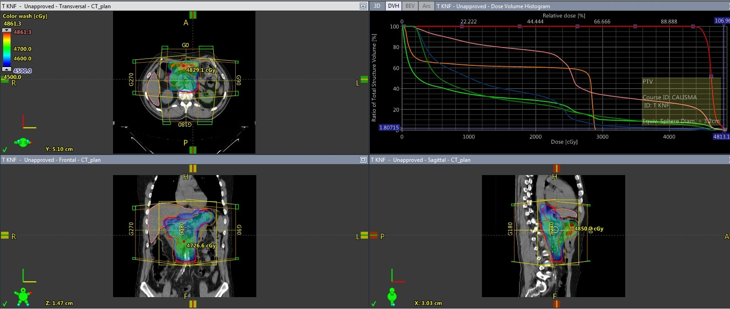
Resim 1a. A hastası için 3B-KRT tekniğinde doz dağılımı ve doz-volum histogramı.

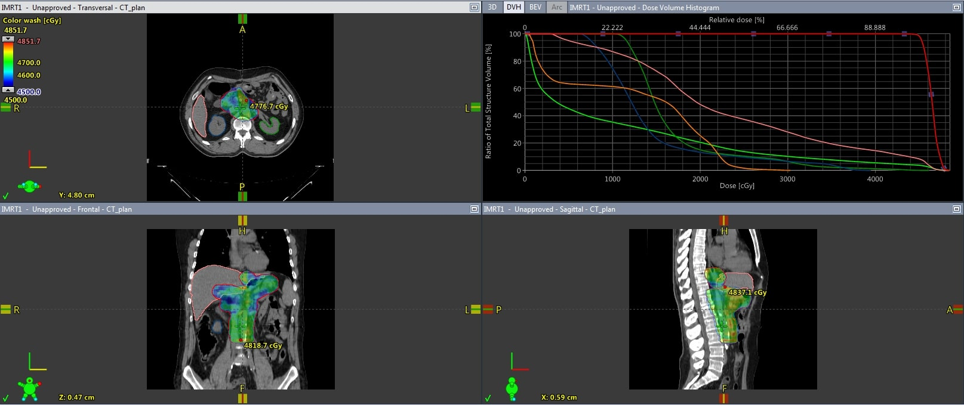
Resim 1b. A hastası için YART tekniğinde doz dağılımı ve doz-volum histogramı.

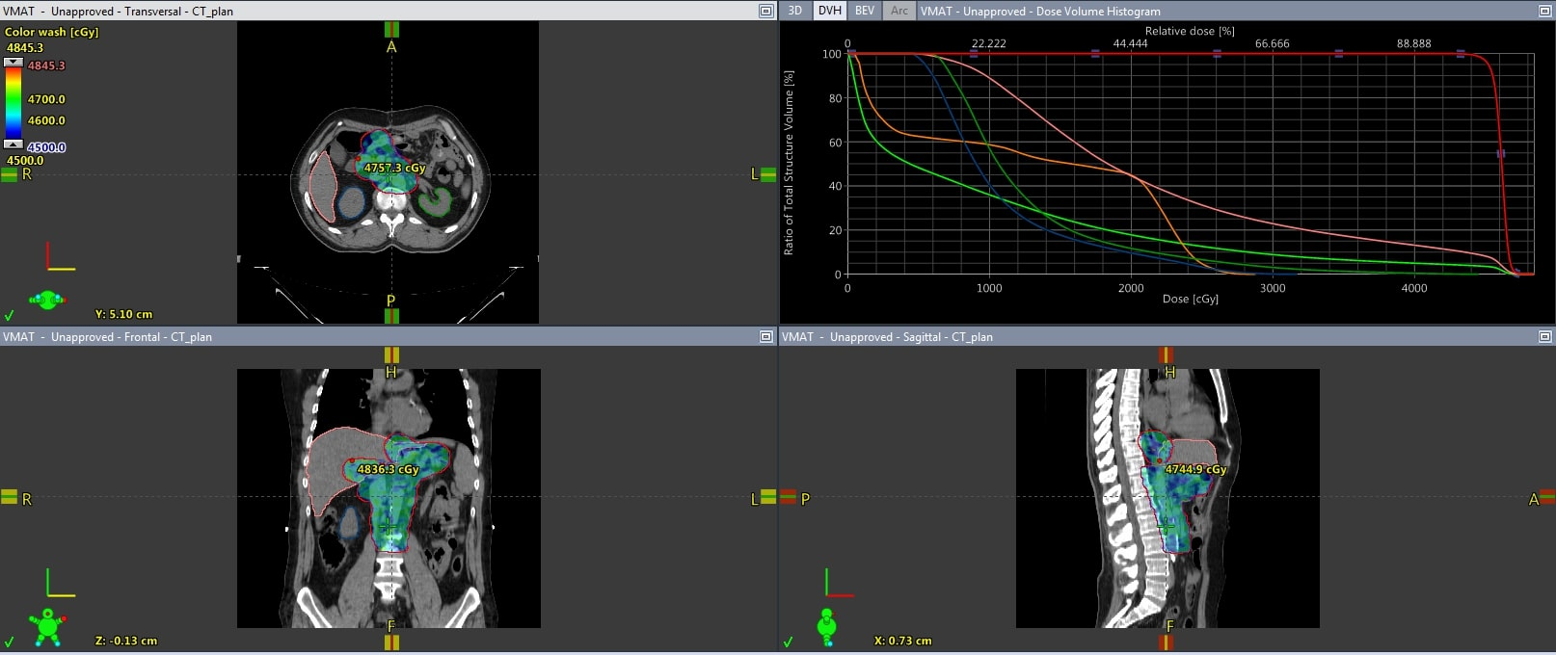
Resim 1c. A hastası için VMAT tekniğinde doz dağılımı ve doz-volum histogramı.

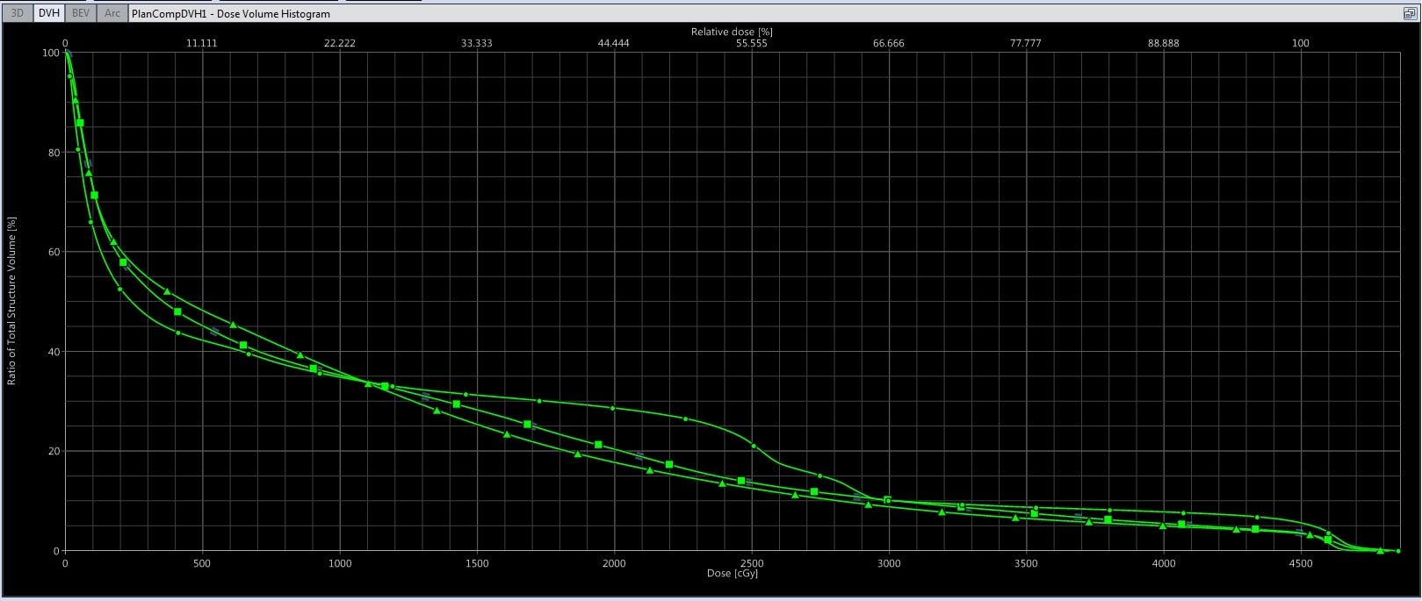
Resim 2. Body V5 volumünün 3B-KRT, YART ve VMAT için doz-volum histogramlarının karşılaştırılması ( ● 3B-KRT ■ YART ► VMAT).

